令和２年度地方公営企業決算概要（市町関係分）
（注）原則として、金額については千円単位で計算した額を百万円未満を四捨五入して端数処理した数値です。
【表】【第○表】は該当のエクセル表を示しています。

１ 事業数
（１）概要
令和２年度地方公営企業経営団体：29団体
令和２年度事業数：125事業（法適用企業78事業、法非適用企業47事業）で、前年度事業数（法適用企業70事業、法非適用企業57事業）から2事業減少しています。
（２）令和元年度からの変更
下水道事業：１事業減
駐車場整備事業：１事業減
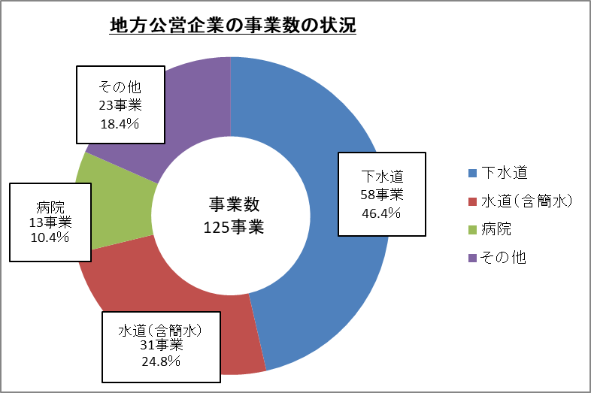
【表（市町別経営事業一覧）】
【第１表（事業数）】

２ 職員数
（１） 概要
令和２年度末において地方公営企業に従事する職員数：6,049人（法適用5,502人、法非適用547人）であり、前年度末の5,416人と比べて633人増加しています。
（病院事業が4,388人、簡易水道事業を含めた水道事業が656人と、この２事業で全体の83.4％を占めています。）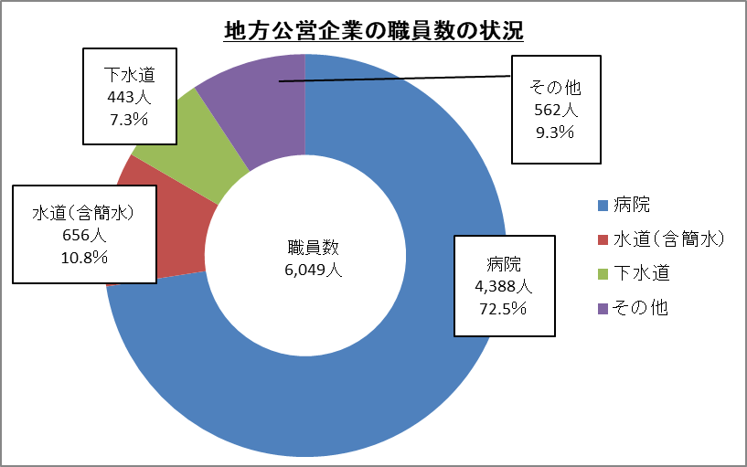

（２） 主な増減の内訳
病院事業：400人増（対前年度比10.0％増）となっています。
【第２表 職員数】

３ 決算規模
（１） 概要
令和２年度の決算規模：
2,117億1千2百万円（法適用 1,984億7千万円、法非適用 132億4千2百万円）で、前年度の2,075億2百万円に比べ42億1千万円、2.0％の増となっています。
内訳は以下のとおり。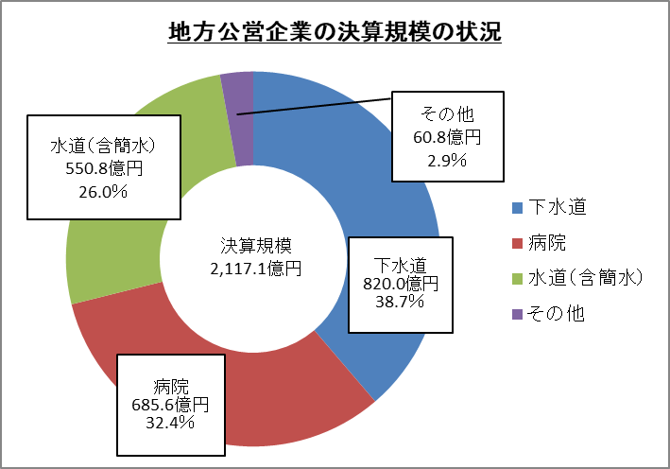
決算規模の大きい事業（下水道事業、病院事業、水道事業）で全体の97.1％を占めています。

（２） 主な増減の内訳
下水道事業（公共）（法適用）：40億5千4百万円増（対前年度比6.6%増）
【第３表 決算規模】

４ 建設投資の状況
（１）概要
令和２年度建設投資額：520億3千4百万円（法適用501億4百万円、法非適用19億3千万円）で、前年度の512億5千4百万円に比べ7億8千万円、1.5％の増となっています。
内訳は以下のとおり。
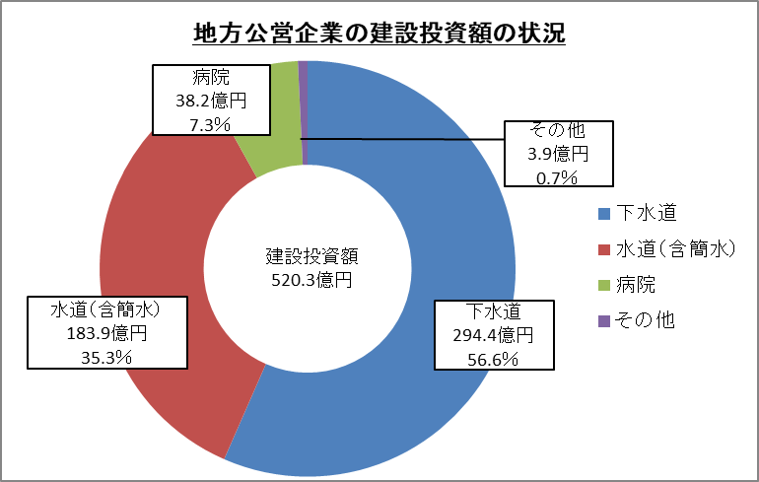
建設投資額の大きい事業（下水道事業、水道事業、病院事業）で全体の99.2％を占めています。

（２）主な増減の内訳
上水道事業：23億9千万円（対前年度比15.0%増）
【第４表 建設投資額】

５ 企業債（地方債）の発行状況及び現在高
Ⅰ 企業債（地方債）の発行状況
（１）概要
令和２年度企業債（地方債）発行額：277億6千9百万円で、前年度の288億7千1百万円に比べ11億2百万円、3.8％の減となっています。
内訳は以下のとおり。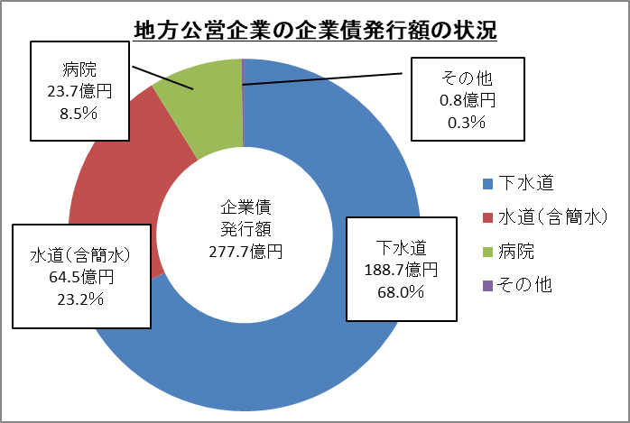

下水道事業が全体の68.0％を占めています。

（２）主な増減の内訳
病院事業：24億7千1百万円減（対前年度比51.0%減）
上水道事業：12億8千4百万円増（同25.0%増）
【第５表 企業債（地方債）発行額】

Ⅱ 企業債（地方債）現在高
（１）概要
令和２年度末企業債（地方債）の現在高：5,348億5千4百万円であり、前年度の5,466億8千5百万円に比べ118億3千1百万円、2.2％減少しました。
内訳は以下のとおり。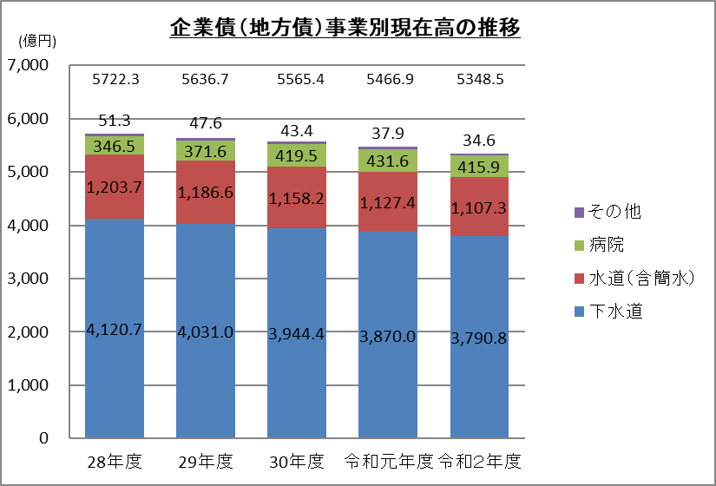

下水道事業が全体の70.9％を占めています。

（２）主な増減の内訳
下水道事業（公共）（法非適用）：104億4千3百万円減（対前年度比47.8%減）
下水道事業（公共）（法適用）：54億6千4百万円増（同1.8%増）
下水道事業（農集）（法非適用）：54億4千万円減（同36.0%減）
下水道事業（農集）（法適用）：35億3千9百万円増（同22.7%増）
【第６表 企業債（地方債）現在高】

６ 他会計繰入金
（１）概要
令和２年度における他会計繰入金は、411億6千5百万円で、前年度の410億7千4百万円と比べ9千1百万円、0.2％増加しています。
内訳 ａ 収益的収支への繰入金：296億5千6百万円（前年度の287億8千7百万円に比べ8億6千9百万円、3.0％増） ｂ 資本的収支への繰入金：115億1千万円（前年度の122億8千7百万円に比べ7億7千8百万円、6.3％減）
事業別の内訳は以下のとおり。
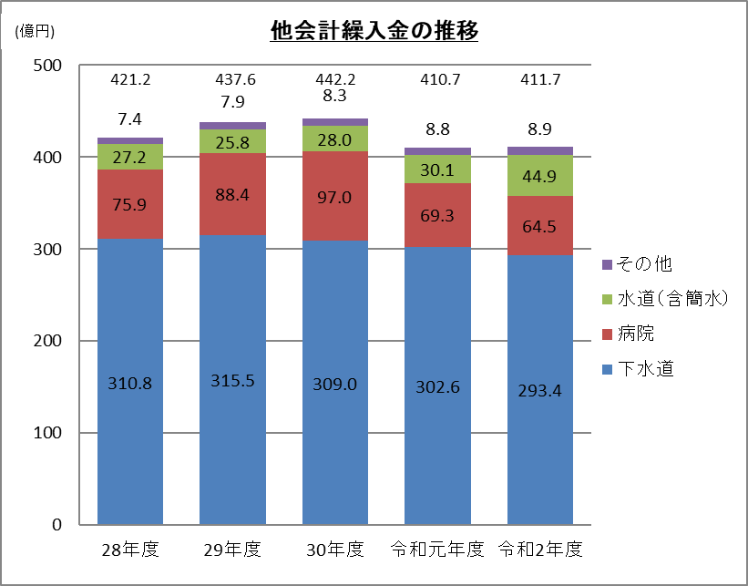
下水道事業が全体の71.3％を占めています。
（２）主な増減の内訳
上水道事業：14億7千1百万円増（対前年度比49.2%の増）
【第７表 他会計繰入金】
【第８表 他会計繰入金〔収益的収支、資本的収支〕】
なお、各事業の経営状況の総括、代表的な法適用企業（上水道事業、病院事業、下水道事業）および法非適用事業（簡易水道事業、下水道事業）の経営状況等を第9表～第14表にお示ししましたので、参考にしてください。
全国的な状況については、総務省の「地方公営企業決算の概要」に示されていますので、ご参照ください。
【第９表 事業数及び経営状況】
【第１０～１２表 法適用企業経営状況】
【第１３～１４表 法非適用企業経営状況】

